Муниципальное автономное общеобразовательное учреждение
«Беркутская средняя общеобразовательная школа»
627032, Тюменская область, Ялуторовский район, с. Беркут ул. Первомайская 29 тел. 91-1-70
Berkutskajaschkola@yandex.ru ОКПО 45782164, ОГРН 1027201463695, ИНН/КПП 7228002294/720701001

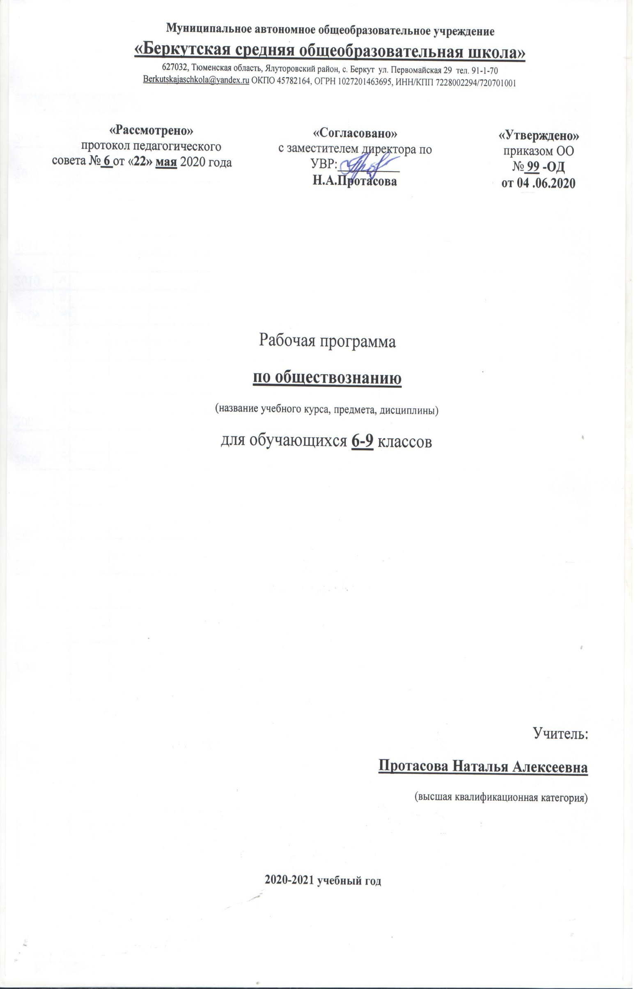
Рабочая программа
по биологии
(для обучающихся с умственной отсталостью)
(название учебного курса, предмета, дисциплины)
для обучающихся 7 класса

Учитель:
Гутвина Наталья Григорьевна
(высшая квалификационная категория)

2020-2021 учебный год

Пояснительная записка.
Данная программа МАОУ «Беркутская СОШ» составлена на основе Программы специальных (коррекционных) общеобразовательных учреждений VIII вида для 5-9 классов под редакцией В.В.Воронковой Москва «Владос» 2010 год.
Автор курса по биологии В.И. Сивоглазов.
34 ч 1 ч в нед. из них 3 ч практические и лабораторные работы, 3 часа экскурсии, на краеведение отведено 4 часа.
Изучение курса 7 класса «Растения, грибы, бактерии» учитель может начать со знакомства с зелеными растениями, являющимися основными ботаническими знаниями, которые доступны для чувственного восприятия учащихся и на которых начинают формирование физиологических понятий, свойственных всем живым организмам. Затем можно изучать бактерии и закончить курс 7 класса знакомством с грибами. Такая последовательность объясняется особенностями усвоения, сохранения и применения знаний учащимися коррекционной школы.
Школьников невозможно познакомить со всеми группами растений и с теми признаками, по которым они объединяются в таксономические группы (типы, классы, отряды и др.). Поэтому в данной программе предлагается изучение наиболее распространенных и большей частью уже известных учащимся однодольных и двудольных растений, лишь таких признаков их сходства и различия, которые можно наглядно показать по цветным таблицам.

- Учебник: Романов, И.В., Козлова, Т.А. Биология. Растения. Грибы. Бактерии. 7 кл.: учебник для специальных (коррекционных) школ VIII вида. – М.: Дрофа, 2010.
Программно-методический материал
- Н.В. Королева Е.В. Макаревич Специальная (коррекционная) школа VIII вида Естествознание. Растения, грибы, бактерии. 7 класс М.ВЛАДОС 2007
- http://tana.ucoz.ru- современные уроки природоведения
- http://pedsovet.su- методические материалы для уроков природоведения

Цели предмета – сообщение учащимся элементарных сведений о живой и неживой природе, об организме человека и приобщение к здоровому образу жизни на основе охраны здоровья.
Основные задачи предмета.
-сообщение элементарных знаний о живой и неживой природе.
-демонстрация тесной взаимосвязи между элементами живой и неживой природы.
-воспитание бережного отношения к природе, ее ресурсам, знакомство с основными направлениями природоохранительной работы.

В процессе обучения происходит формирование УУД:
• личностных
• регулятивных
• познавательных
• коммуникативных
В связи с этим выделяются следующие задачи:
Личностные УУД
• уметь идентифицировать себя с принадлежностью к народу, стране, государству.
• Проявлять интерес к истории своего народа и своей стране.
• Проявлять понимание и уважение к ценностям культуры других народов.
• Уметь оценивать свои и чужие поступки, результаты учебной деятельности.
• Формировать положительное отношение к процессу познания.
Выполнение этих задач возможно через использование следующих видов работ:
1. Участие в проектах.
2. Творческие задания
3. Подведение итогов урока.
4. Мысленное воспроизведение картины, ситуации, видеофильма.
5. Самооценка события, ситуации.
6. Ведение «Дневников достижений».
Регулятивные УУД
• Уметь формировать и удерживать цель деятельности длительное время.
• Уметь планировать, контролировать и выполнять по заданному образцу.
• Формировать контрольно-оценочную деятельность направленную на осуществление итогового контроля, оценку результатов своей деятельности.
• Уметь анализировать свою работу-находить и устранять ошибки.
Выполнение этих задач возможно через использование следующих видов работ:
1. «преднамеренные ошибки»
2. Поиск информации в предложенных источниках
3. Взаимоконтроль
4. «Ищу ошибки».
Познавательные УУД направлены на познание окружающего мира, формирование умственных операций,
поисковой и исследовательской деятельности.
• Уметь использовать в работе методы наблюдения, опыт, эксперимент, моделирование.
• Уметь проверять информацию и находить дополнительную информацию с использованием справочной литературы.
• Уметь сравнивать, сопоставлять, классифицировать, приводить примеры, устанавливать причинно-следственные связи.

Выполнение этих задач возможно через использование следующих видов работ:
1. «Найди отличия»
2. «На что похоже?»
3. Поиск лишнего.
4. Лабиринты, цепочки.
5. Составление и использование таблиц, схем, моделей.
6. Составление презентаций по изученному материалу.
Коммуникативные УУД
• Уметь работать с текстом – воспринимать с учётом поставленной задачи, составлять план, делить на смысловые отрезки, озаглавливать, пересказывать.
• Уметь писать небольшие доклады и рефераты с использование информации из разных источников.
• Уметь пользоваться монологической и диалогической речью.
Выполнение этих задач возможно через использование следующих видов работ:
1. Отзыв о работе товарища.
2. Составь задание партнёру.
3. Групповая работа по составлению кроссворда
4. Отгадай о ком говорили?
5. Подготовь рассказ.
6. Опиши устно.
7. Объясни.
Методы организации и осуществления учебно-познавательной деятельности:

- аспект передачи восприятия учебной информации – словесные, наглядные, практические.
- логические аспекты – индуктивные и дедуктивные.

Методы контроля и самоконтроля:
-устный контроль и самоконтроль;
-письменный контроль и самоконтроль;
-лабораторно-практический контроль и самоконтроль;
Словесные методы обучения:
-рассказ учителя
-объяснение
-беседа
-работа с книгой

Наглядные методы обучения:
-самостоятельные наблюдения
-метод иллюстраций
-метод демонстраций
Практические методы обучения:
-упражнения
-учебно-производительный труд
Формы обучения:
-коллективные
-групповые
-индивидуальные.
При планировании учебного материала используются нетрадиционные форы проведения уроков:
- урок-тест
- урок-игра
- урок-путешествие
- конкурс эрудитов
- урок-викторина
- театрализованные уроки
Тематическое планирование предусматривает предметно-практическую направленность обучения, связь с жизнью и другими предметами.
При изучении материала учитывается уровень состояния высших психических процессов учащихся и их познавательных возможностей. Обучение строится на основе использования элементов технологии личностно-ориентированного подхода в обучении. С этой целью в план введен раздел индивидуальной работы с учащимися различных групп обучаемости. Для улучшения мотивации познавательной деятельности используется создание ситуации успеха для каждого ученика. Необходимо чтобы ребенок поверил в свои силы, раскрыл свой учебный и творческий потенциал.
Для учащихся 3 группы обученности характерна низкая работоспособность, быстрая утомляемость, отсутствие самостоятельности в работе и большой объем организующей помощи со стороны учителя, использование дополнительных приемов обучения, подсказок. Объем усвоения знаний у таких учащихся довольно мал, им доступны не все виды работ.
Формы и средства проверки и оценки результатов обучения.
После изучения блока тем спланированы уроки смотра знаний, где осуществляется тестовый контроль за уровнем усвоения знаний по разделам и темам, а также письменные проверочные работы и практические занятия.
3.Требования к уровню подготовки учащихся по биологии 7 класс
Учащиеся должны знать:
- названия некоторых бактерии, грибов, а также растений из их основных групп: мхов, папоротников, голосеменных и цветковых; строение и общие биологические особенности цветковых растений; разницу цветков и соцветий;
- некоторые биологические особенности, а также приемы возделывания наиболее распространенных сельскохозяйственных растений, особенно местных;
- разницу ядовитых и съедобных грибов; знать пред бактерий и способы предохранения от заражения ими.
Учащиеся должны уметь:
- отличать цветковые растения от других групп (мхов, папоротников, голосеменных);
- приводить примеры растений некоторых групп (бобовых, розоцветных, сложноцветных);
- различать органы у цветкового растения (цветок, лист, стебель, корень);
- различать однодольные и двудольные растения по строению корней, листьев (жилкование), плодов и семян; приводить примеры однодольных и двудольных растений;
- выращивать некоторые цветочно-декоративные растения (в саду и дома);
- различать грибы и растения.

Структура курса
7 класс
Рабочая программа по биологии рассчитана на 34 часа, 1 час в неделю.
Таблица содержания основных тем по четвертям.
№ | Тема раздела | четверть |  |  |  | Итого:
№ | Тема раздела | 1 | 2 | 3 | 4 | Итого:
1 | Изучаем живую природу | 1 |  |  |  | 1ч.
2 | Знакомство с цветковыми растениями | 1 |  |  |  | 1ч.
3 | Цветок. Плод | 5 |  |  |  | 5ч.
4 | Семя | 1 | 1 |  |  | 2ч.
5 | Корень |  | 1 |  |  | 1ч.
6 | Лист |  | 3 |  |  | 3ч.
7 | Стебель |  | 2 |  |  | 2ч.
8 | Растение – целостный организм |  | 1 | 1 |  | 2ч.
9 | Споровые и семенные растения |  |  | 5 |  | 5ч.
10 | Многообразие покрытосеменных растений |  |  | 4 | 2 | 6 ч.
11 | Многообразие бактерий и грибов |  |  |  | 2 | 2ч.
12 | Практические работы с комнатными и садовыми растениями |  |  |  | 2 | 2ч.
13 | Растения Тюменской области |  |  |  | 1 | 1ч.
14 | Повторение |  |  |  | 1 | 1ч.
15 | Лабораторные, практические работы | 1 |  |  |  | 1ч.
16 | Экскурсии | 1 |  | 1 | 1 | 3ч.
 | Итого: | 8ч. | 8ч. | 10ч | 8ч. | 34ч.

Критерии и нормы оценки знаний обучающихся по биологии

Оценка | Базовый уровень | Минимально необходимый уровень
«5» | Оценка «5» ставится ученику, если обнаруживает понимание материала, может с помощью учитель обосновать, самостоятельно сформулировать ответ, привести примеры, допускает единичные ошибки, которые исправляет. | Оценка «5» ставится ученику, если обнаруживает понимание материала, может с помощью учитель обосновать, самостоятельно сформулировать ответ, привести примеры, допускает единичные ошибки, которые исправляет с помощью учителя
«4» | Оценка «4» ставится, если ученик дает ответ в целом правильный, но допускает неточности и исправляет их с помощью учителя | Оценка «4» ставится, если ученик дает ответ в целом правильный, но допускает неточности и исправляет их с помощью учителя
«3» | Оценка «3» ставится, если ученик обнаруживает знание и понимание основных положений данной темы, но излагает материал неполно, и непоследовательно, затрудняется самостоятельно подтвердить примерами, делает это с помощь учителя, нуждается в постоянной помощи учителя. | Оценка «3» ставится, если ученик обнаруживает частичное знание и понимание основных положений данной темы, но излагает материал неполно, и непоследовательно, затрудняется самостоятельно подтвердить примерами, делает это с помощь учителя, нуждается в постоянной помощи учителя.

